Практическое задание 1
Модуль 1. Методы проецирования
Модуль 2. Задание плоскости на чертеже
Задание
Решить графические задачи по темам:
1.1. Методы проецирования.
1.2. Метод Монжа.
1.3. Трехкартинный комплексный чертеж точки – задача 1.
1.4. Задание прямой на комплексном чертеже – задача 2.
2.1. Задание плоскости на чертеже – задачи 3, 4.
2.2. Задание поверхности на чертеже.
2.3. Задание линейчатых поверхностей – задачи 5, 6, 7.
2.4. Задание поверхностей вращения – задачи 8, 9.
2.5. Прямой геликоид – задача 10.

Задача 1
Построить комплексные чертежи точек: А (15,30,0), В (25,20,15),
С (25,10,15), D (15, 30,20).
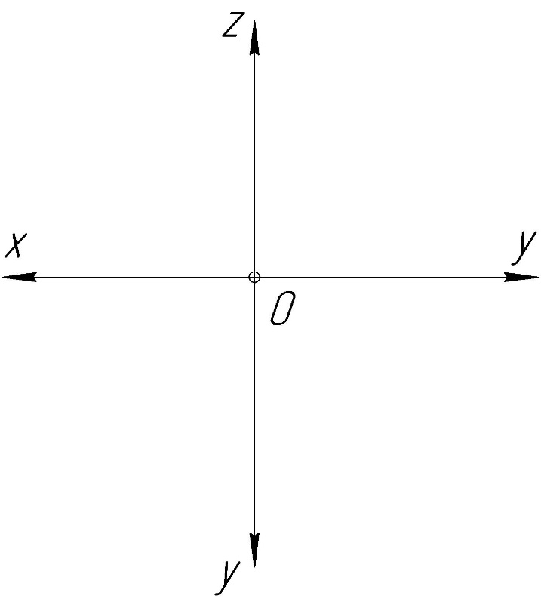

Задача 2
Построить горизонтальную проекцию отрезка АВ, если ∠β = 30° (угол наклона к П₂ ), В дальше от П₂ , чем А.
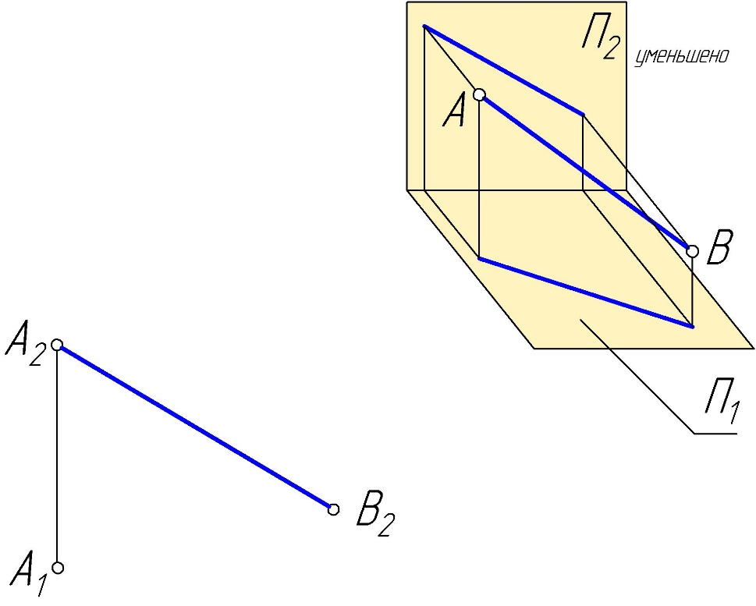

Задача 3
Плоскость Φ задана двумя параллельными прямыми m // n. Треугольник DEF (D₁ E₁ F₁) принадлежит Φ. Найти фронтальную проекцию треугольника DEF.
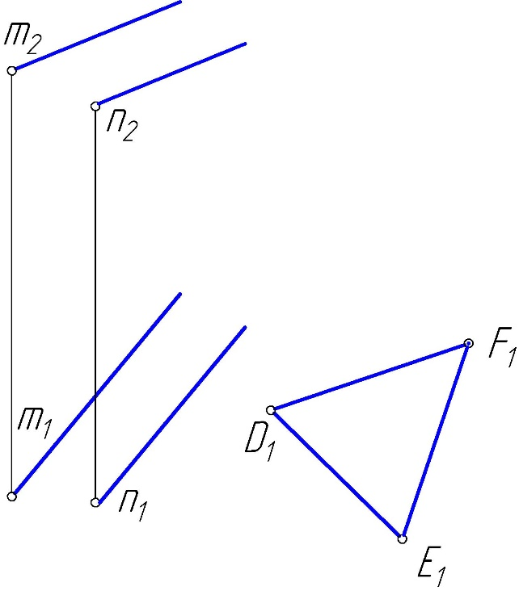

Задача 4
Достроить горизонтальную проекцию плоскости Σ(KLM), если плоскость Γ(АВС) // Σ(KLM).
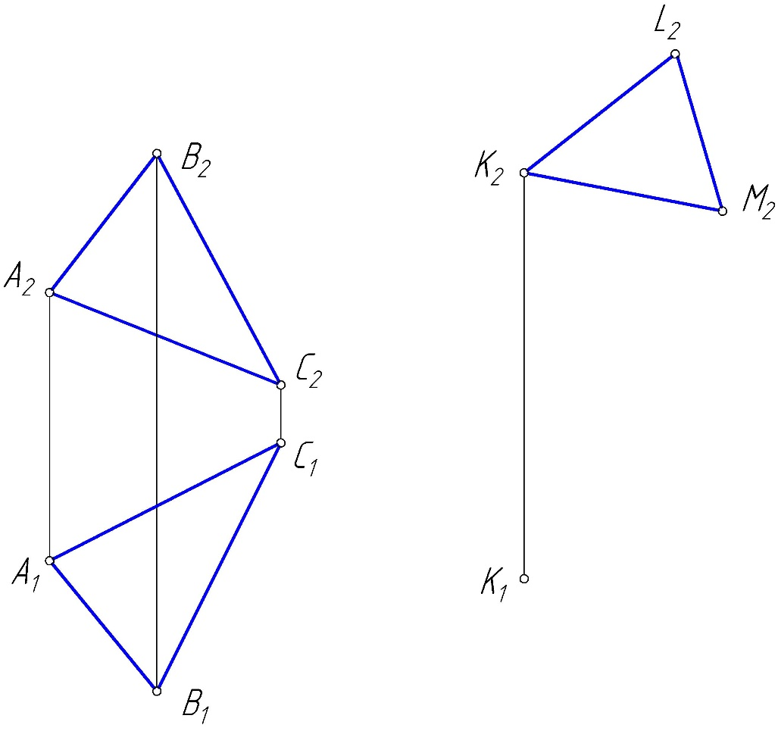
Задача 5
Построить проекции пирамидальной поверхности Γ(1,2,3,S) и недостающие проекции точек А(А₂), В(В₁) ⊂ Γ, А₁, В₂ = ? Записать алгоритмическую часть определителя поверхности (закон каркаса).

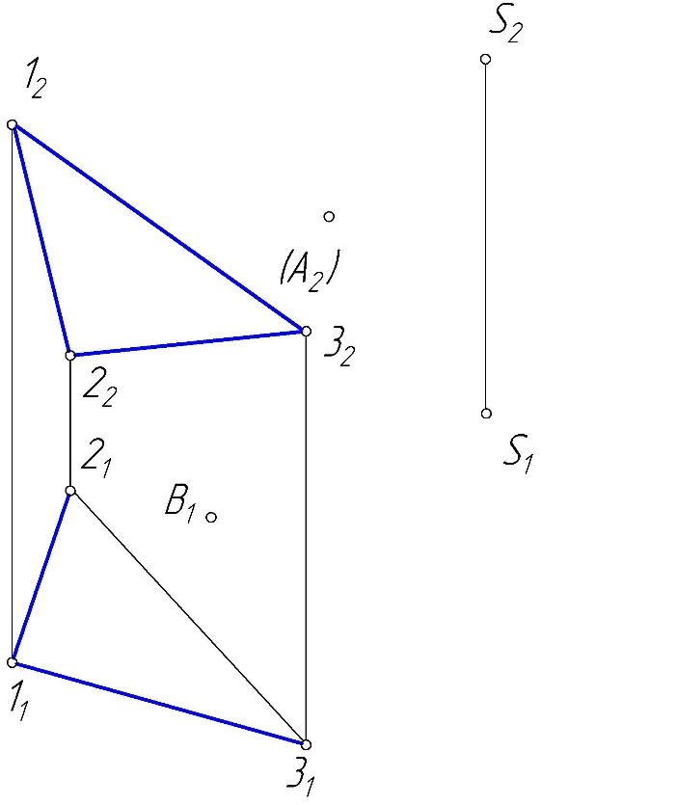
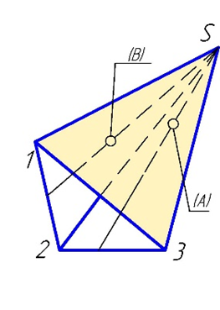

Задача 6
Построить проекции цилиндрической поверхности Σ(m, s), высота h = 40 мм. Достроить недостающую проекцию линии l(l ₂)⊂ Σ. l₁ = ? Записать алгоритмическую часть определителя поверхности (закон каркаса).

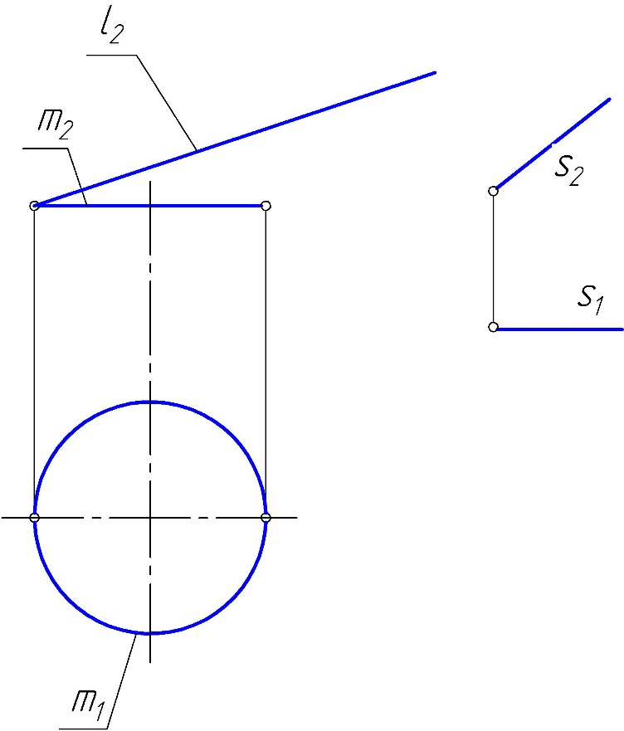

Задача 7
Построить проекции гиперболического параболоида Σ(n,m,Γ) и недостающую проекцию линии b(b₂)⊂ Σ, b₁ = ? Γ – плоскость параллелизма. Записать алгоритмическую часть определителя поверхности (закон каркаса).

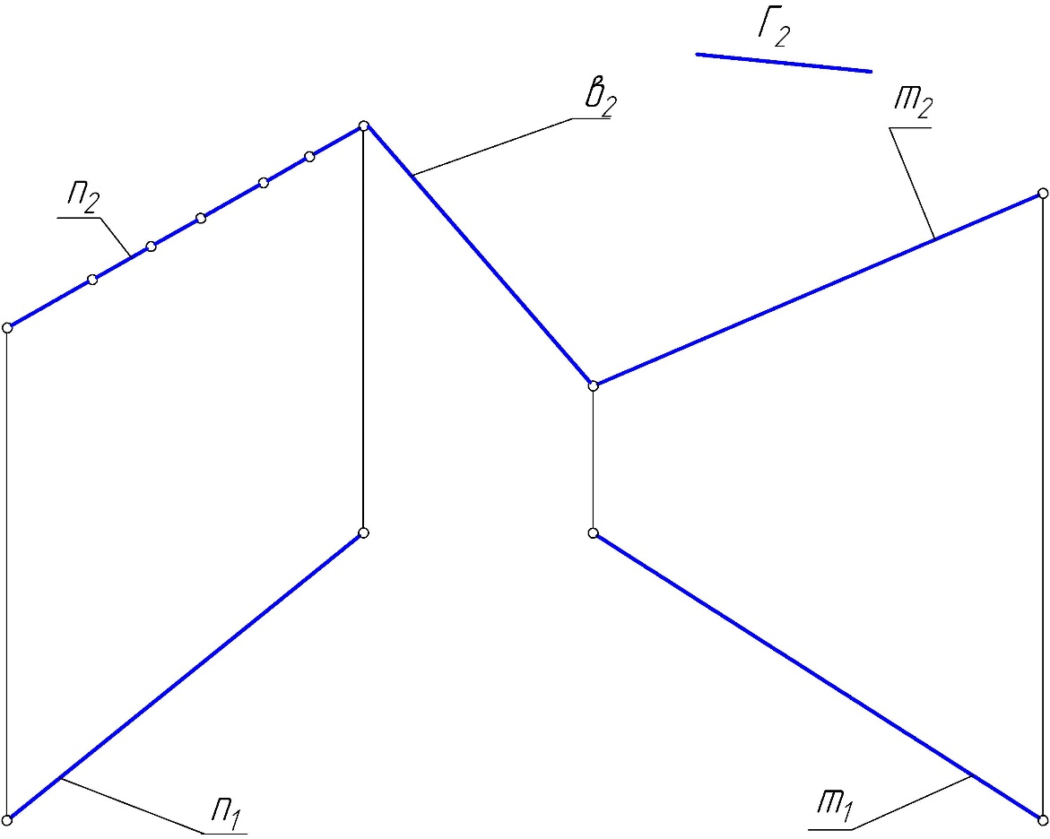

Задача 8
Задана сфера Φ (i,l). Построить недостающие проекции линии n(n₂), принадлежащие Φ. n₁, n₃ = ? Записать алгоритмическую часть определителя поверхности (закон каркаса).

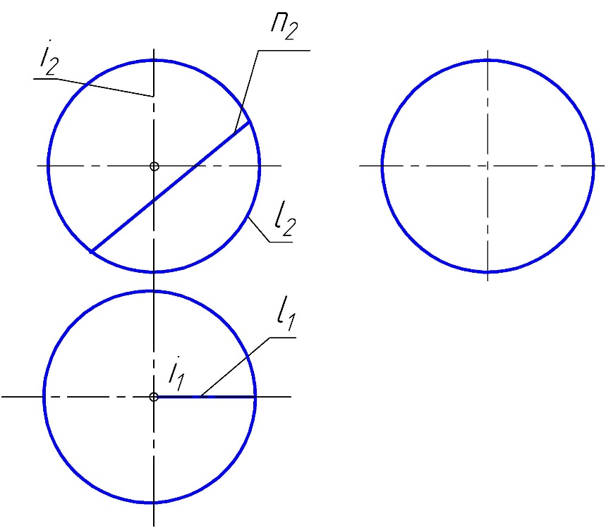

Задача 9
Построить проекции поверхности однополостного гиперболоида вращения Δ (i,l). Точки А(А₂), В(В₁), ⊂ Δ . Найти недостающие проекции точек А и В. А₁ = ? В₂ = ? Записать алгоритмическую часть определителя поверхности (закон каркаса).

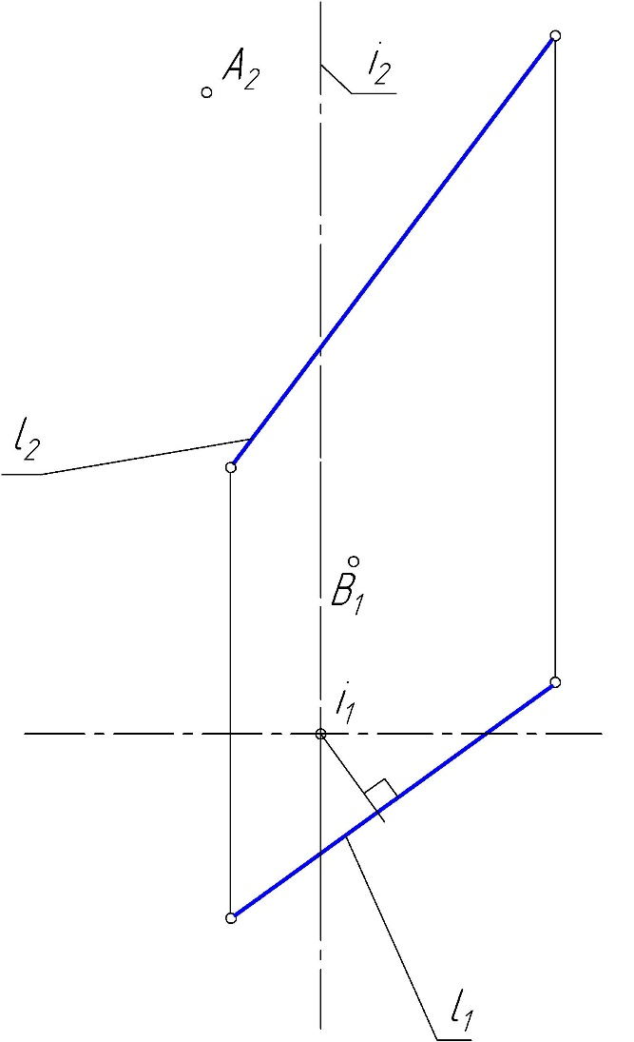

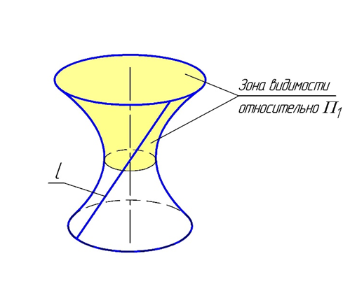

Задача 10
Построить проекции прямого геликоида Φ (i,m) и недостающую проекцию линии n(n₂)⊂ Φ. n₁ = ? Записать алгоритмическую часть определителя поверхности (закон каркаса).

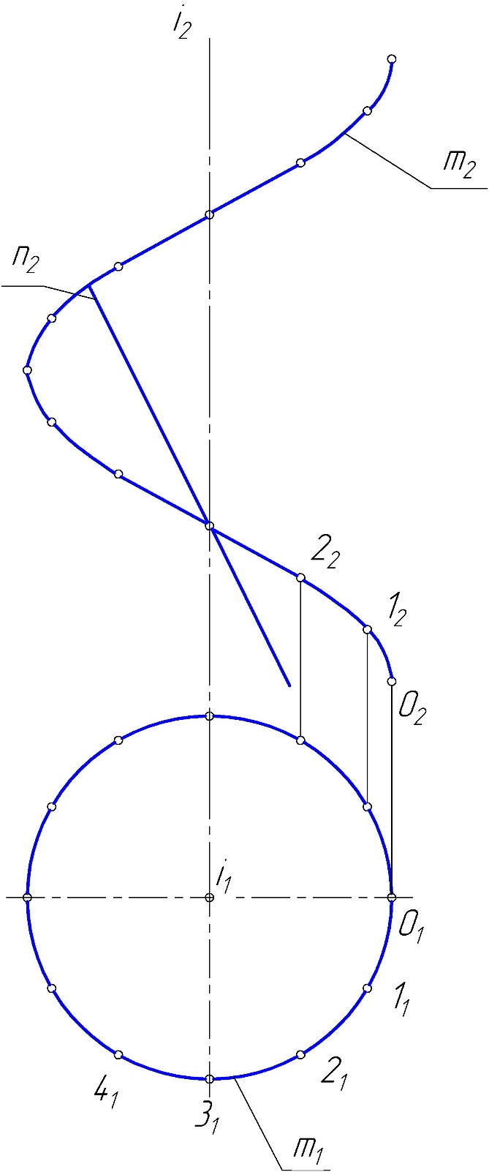
Рекомендации по выполнению задания
1) Для выполнения практического задания 1 необходимо распечатать условия задач 1–10 на листах формата А4 (8 страниц).
2) Используя графическое и текстовое условия, выполнить вручную графическое решение задач 1–10 на распечатанных листах.
3) Оформленные страницы сфотографировать или отсканировать, на проверку прислать файлы в формате рисунка (jpg, png).

